Рисование «Веточки вербы в вазе»
Задачи:
Воспитательные: Воспитывать интерес к рисованию и народным праздникам.

Развивающие: Учить детей рисовать с натуры, передавать форму, величину, расположение частей, соблюдая пропорции, используя всю площадь листа бумаги. Развивать воображение детей, творчество.

Образовательные (обучающие): Расширять представления детей об изменениях в живой природе с приходом весны. Закрепить и расширить знания детей о вербе
Упражнение «С добрым утром!»
-Давайте порадуемся солнцу и птицам.
-А также порадуемся улыбчивым лицам.
-И всем, кто живет на этой планете.
- «Доброе утро!» скажем мы вместе.
Дети поднимают руки вверх.
Улыбаются друг другу.
Разводят руками.
берутся за руки и говорят: «Доброе утро!»

-Отгадай, о чем я сегодня расскажу.
У нее цветочки
–Пушистые комочки.
По весне она цветёт,
Праздник пасхи к нам зовёт.
- Правильно, это верба.
Весной она расцветает раньше всех. Цветущая верба служит верным признаком прихода весны. Ранней весной, когда в лесных чащах и в глубоких оврагах лежит снег, на ветках вербы набухают почки .Потом эти почки лопаются. Верба сбрасывает колпачки и появляются первые маленькие сережки .Потом эти сережки становятся пушистыми. Сначала они бывают серыми, а потом ярко желтыми .
Полюбуйся распустившейся веточкой вербы.
-Какие красивые веточки, потрогай её серёжки. С давних времён существует поверье, что расцветающее, полное сил дерево может передать красоту, силу, здоровье всем, кто его коснется. Распустившееся почки, считались целебными и наделёнными особой силой.
-Давай внимательно рассмотрим ветки вербы. На ветках есть серёжки. Раньше их называли – барашки.
- Какого цвета барашки?
-Потом эти сережки (барашки) становятся пушистыми. Сначала они бывают серыми, а потом ярко желтыми .
- Какой они формы?
- А что ещё можно сказать про барашки, какие они еще?
- Как расположены барашки?
- Какие ветки вербы?
- Сравним ветки по длине. Какая эта ветка?
- А эта, какая?
-Скоро верба отцветёт и серёжки опадут.
- Для того, чтобы сохранить эту красоту, её можно нарисовать
Прежде, чем приступить к работе, давайте согреем пальчики.
Пальчиковая гимнастика
-Солнышко, солнышко,
Погуляй у речки.
-Солнышко, солнышко,
Разбросай колечки.
-Мы колечки соберём,
-Золоченые возьмём,
- Покатаем, поваляем
И назад тебе вернём.
Шевелят пальцами обеих рук.
Быстро сжимают и разжимают кулаки.
Хватательные движения щепотью.
Трут ладонь о ладонь.
Поднимают руки вверх, раздвинув пальцы.

- А теперь приступим к работе.
Хорошо рисовать под спокойную музыку.

Технологическая карта последовательности рисования вербы вазе .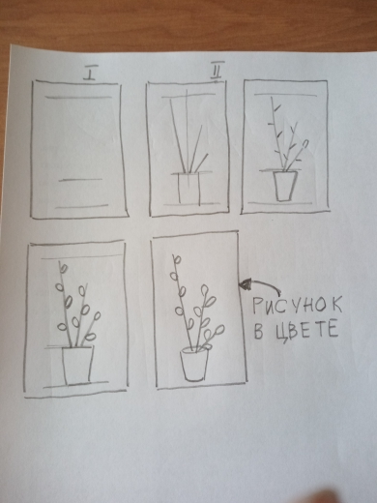
- Зрительно разделим лист бумаги на 4 части. Отделим нижнюю одну часть карандашом.
- Карандашом наметим место, где будет ваза (в нижней части). От вазы снизу вверх наметим карандашом ветки.
- Теперь приступим к раскрашиванию. Ветки обведем коричневой краской тонкой кистью. Подождем, пока краска подсохнет.
- Теперь рисуем почки. Смешаем черную и белую гуашь до образования светло-серого цвета и нарисуем на веточках почки вербы. Почки рисуем всем ворсом, примакивая.
- Можно по краю почек нарисовать самой тонкой кистью (№1) точки белой или желтой краской. Тогда верба получится более пушистой.
Обводим вазу, придавая ей нужную форму и цвет.

-Посмотри, какие красивые веточки получились!

